Tilleggsundersøkelse

Studentenes helse-
og trivselsundersøkelse

Fagskolestudenter

Om institusjon

Aldersfordeling

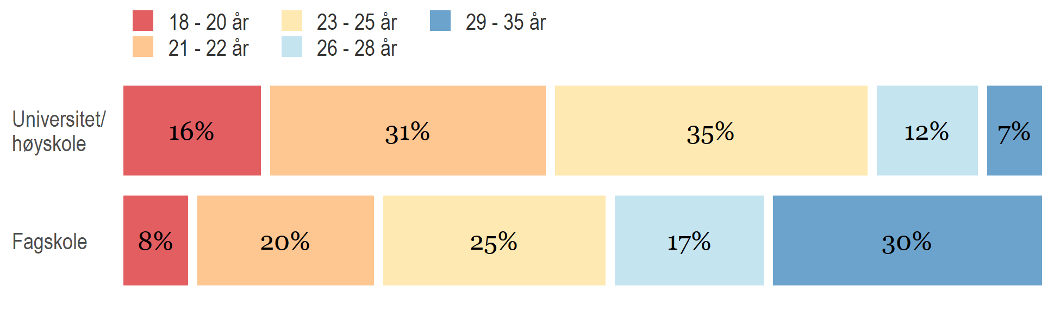

Kjønn

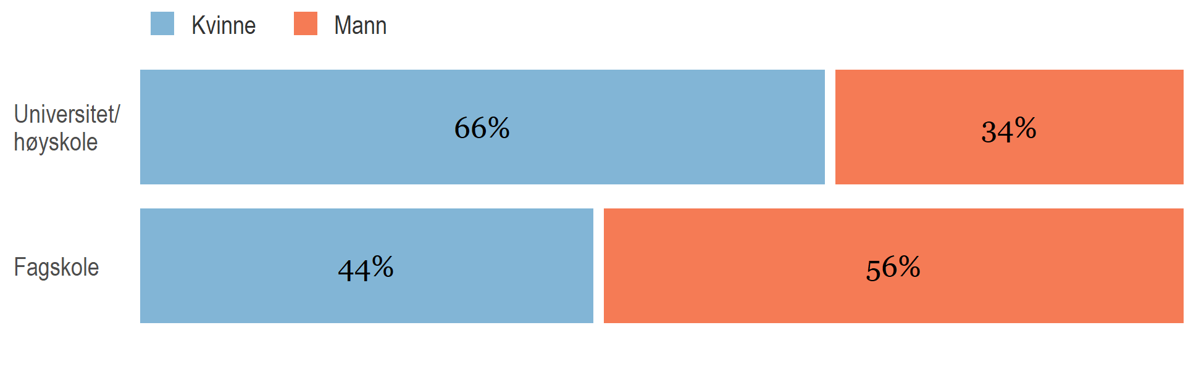

Hva er din sivilstatus?

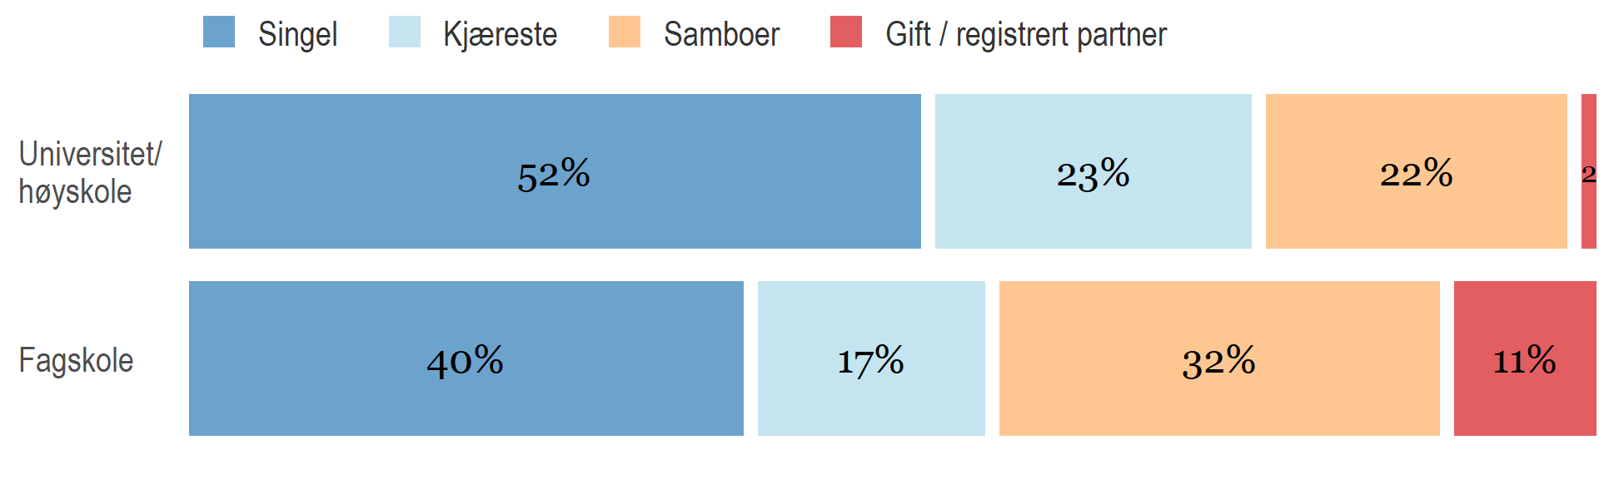

Immigrant

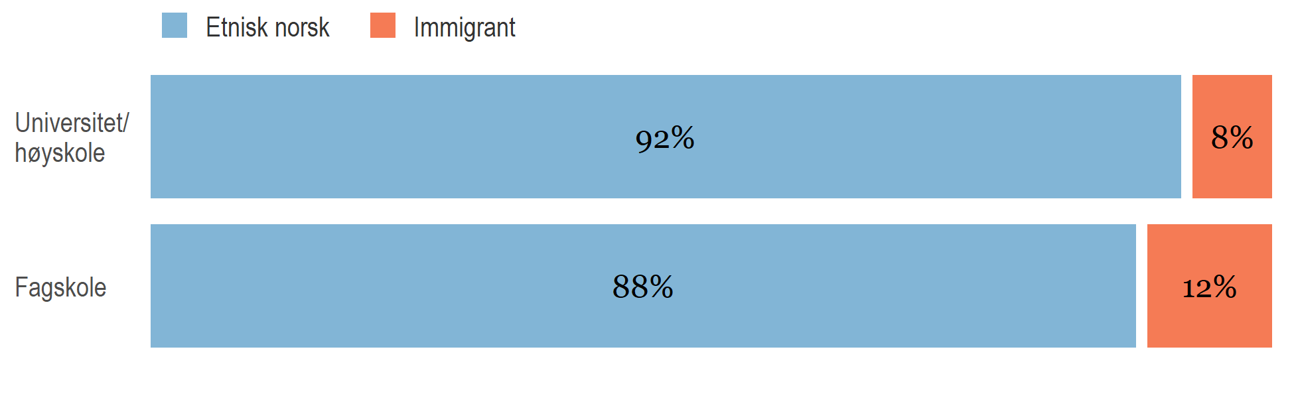

Forhold på studiestedet

Tilfredshet med studiebyen
Hvor fornøyd du er med byen du studerer i (nå under covid-19-pandemien) når det gjelder (0-100 poeng):

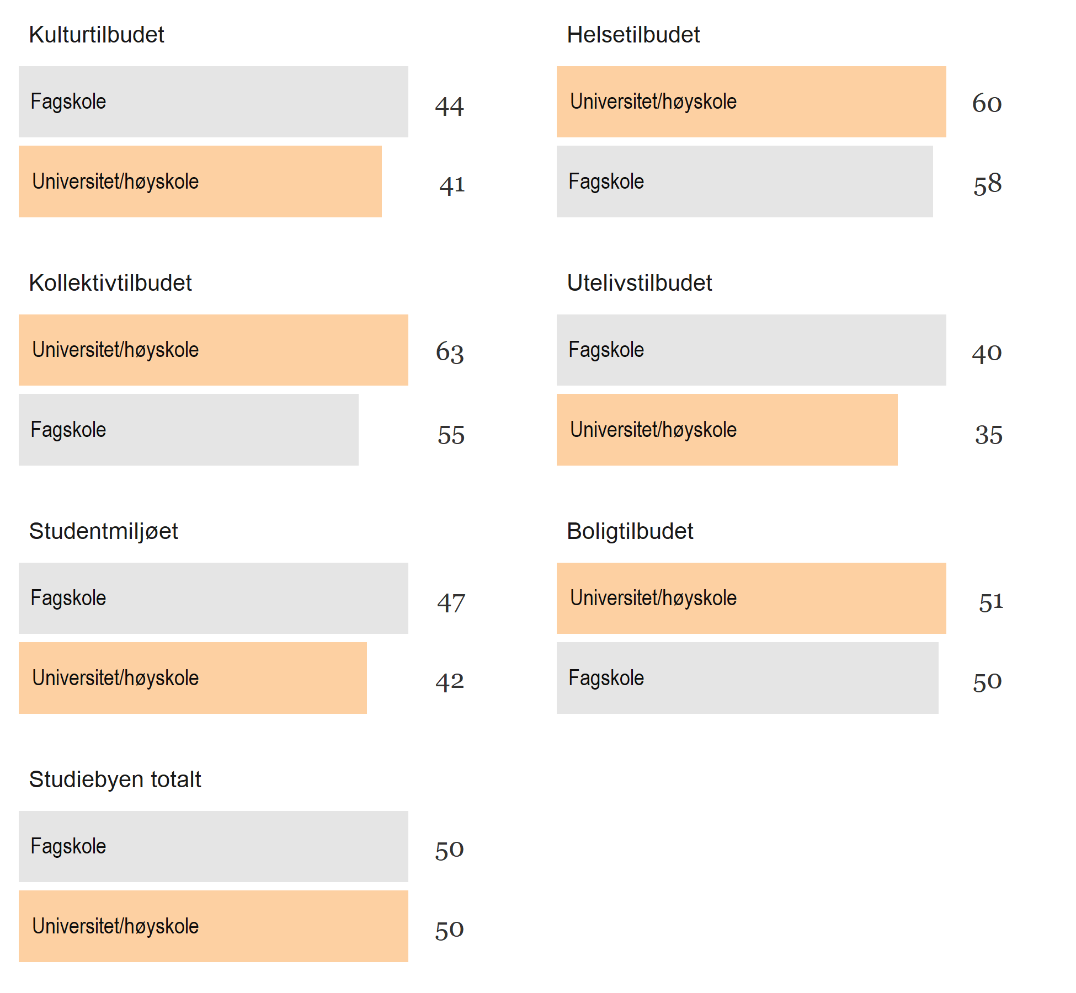

Trivsel med studiet
Oppgi hvor fornøyd du er med disse faglige forholdene (nå under covid-19-pandemien) (0-100 poeng):

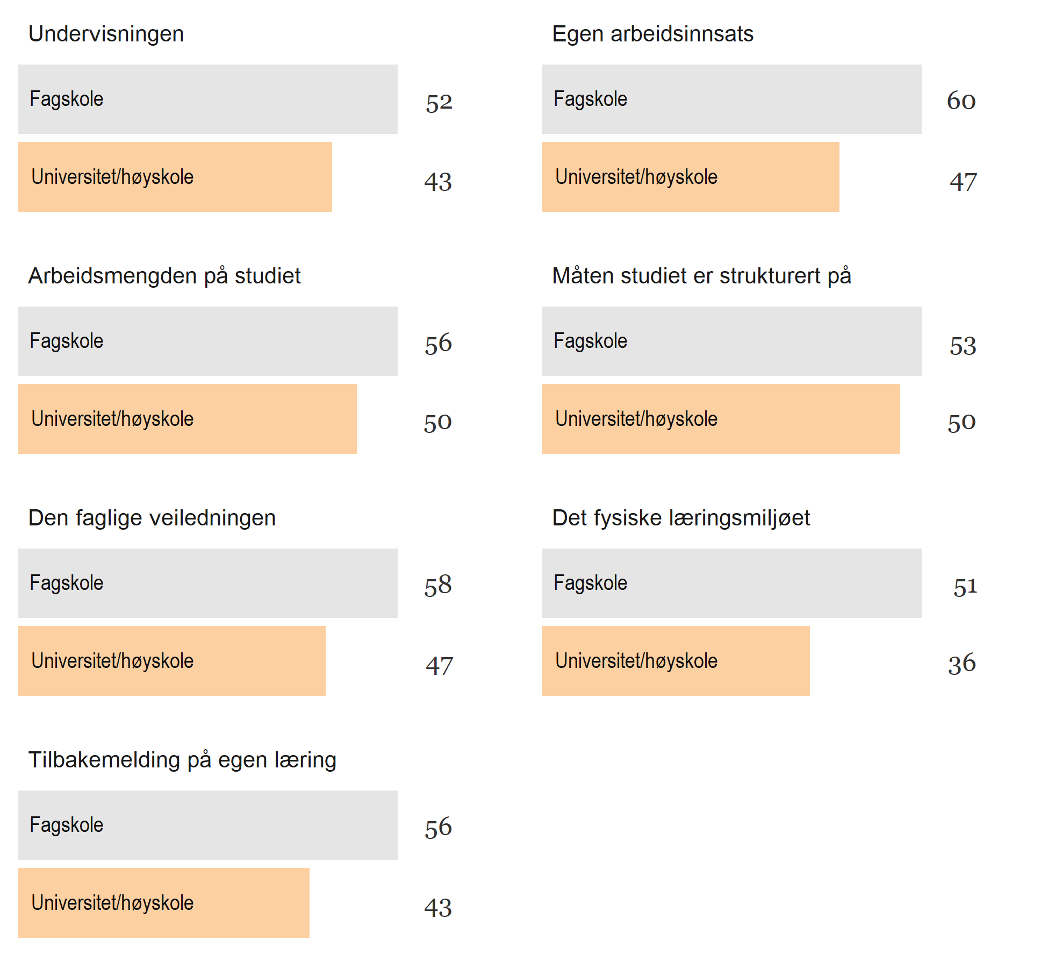

Deltakelse i fadderordning
Deltok du i fadderordning eller lignende på ditt næværende studieprogram da du var ny student?
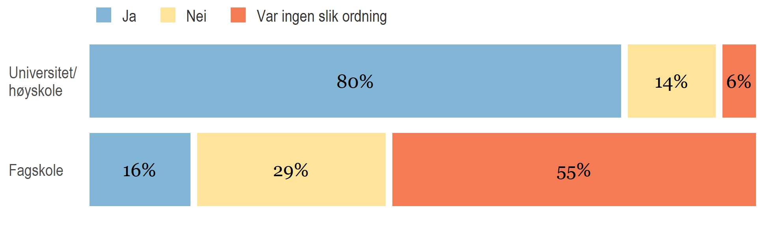

Økonomi

Økonomiske vansker

Har det i løpet av de siste 12 månedene hendt at du/husholdningen har hatt vansker med å klare de løpende utgiftene, for eksempel til mat, transport, bolig?

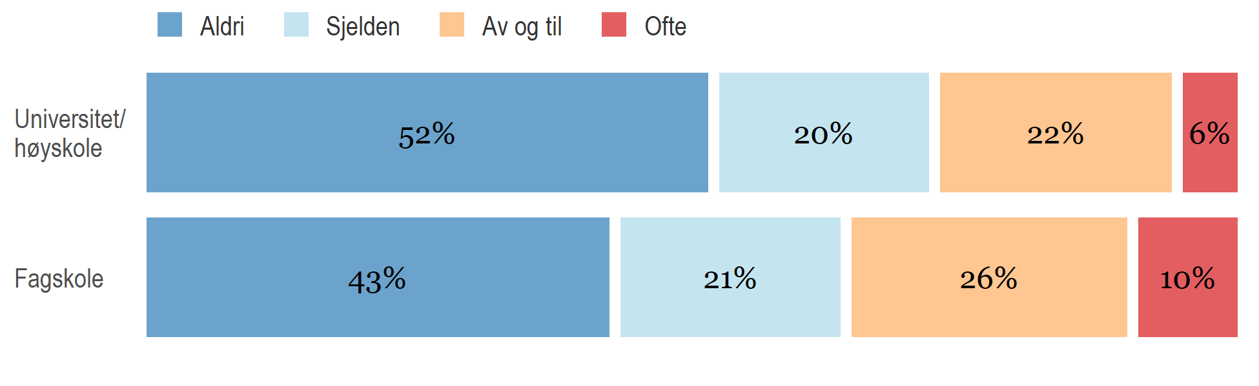

Under pandemien

I hvilken grad har korona-pandemien påvirket økonomien din?

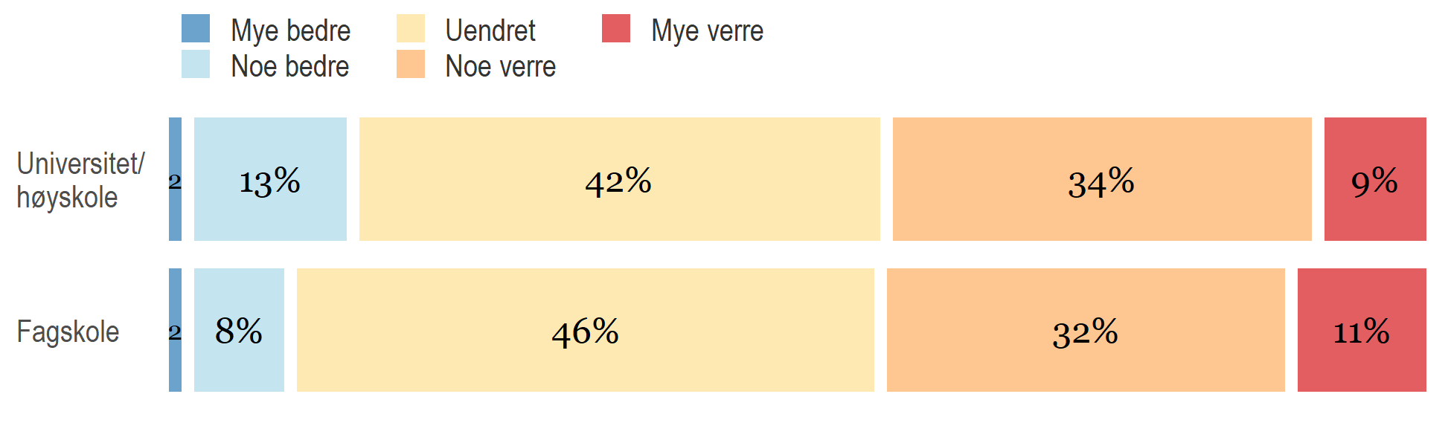

Hjelp fra familien

Får du økonomisk hjelp fra familien din?

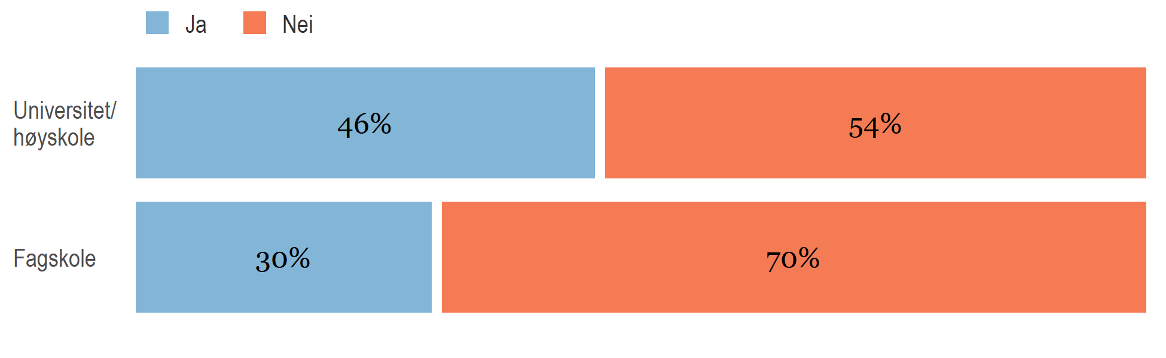

Hvor mye får du i året?

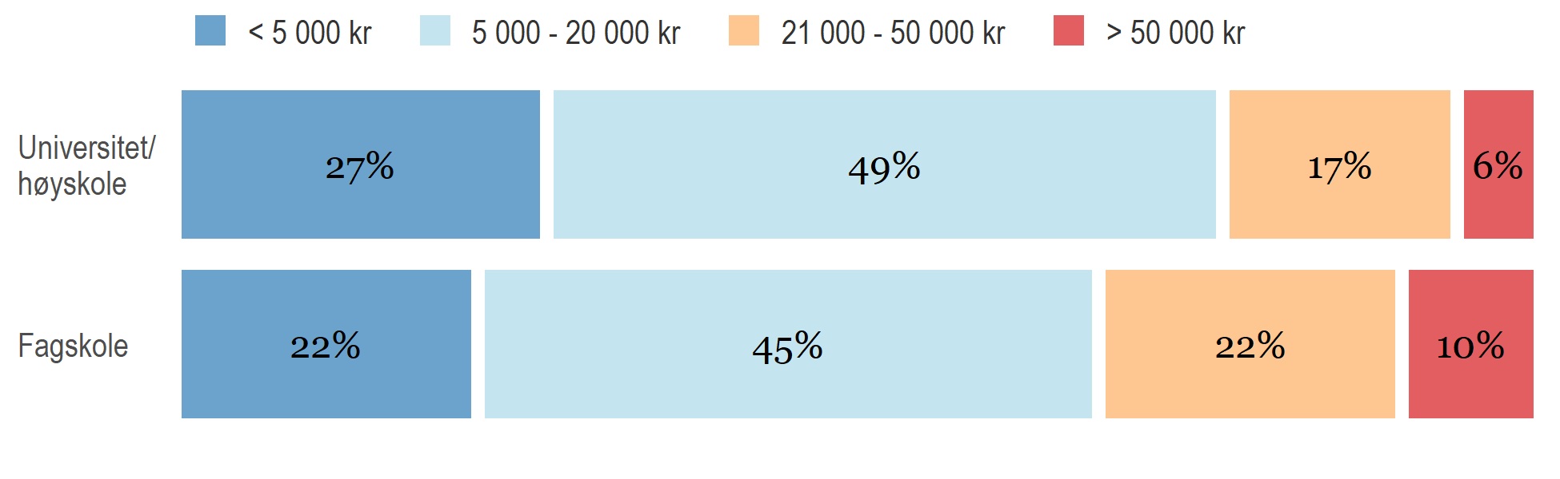

Studieferdigheter

Studiehverdagen under pademien
Omtrent hvor stor andel av forelesningene har du fulgt digitalt siden start av studieåret i august 2020 fram til nå? (10-90)
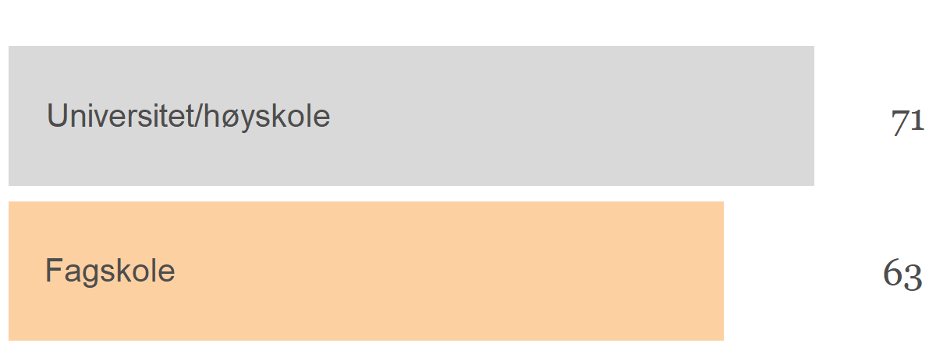

Omtrent hvor mange dager har du hatt tilbud om fysisk undervisning på campus (eller andre steder) de siste 14 dagene?
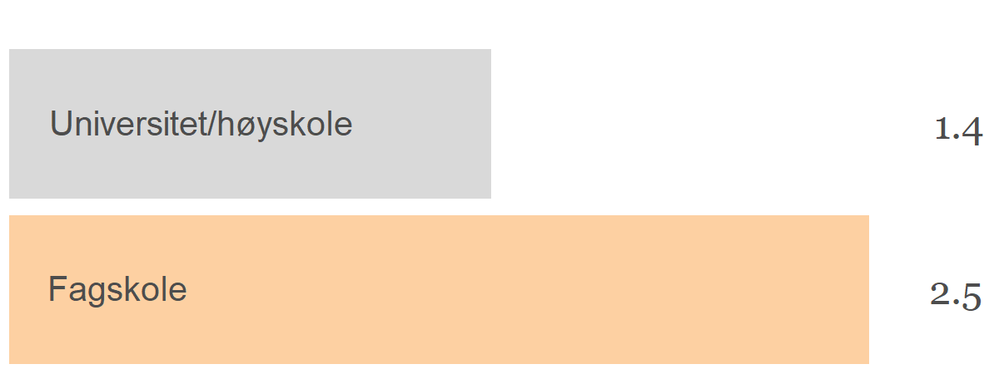

Omtrent hvor mange dager har du hatt tilbud om digital (online) undervisning de siste 14 dagene?
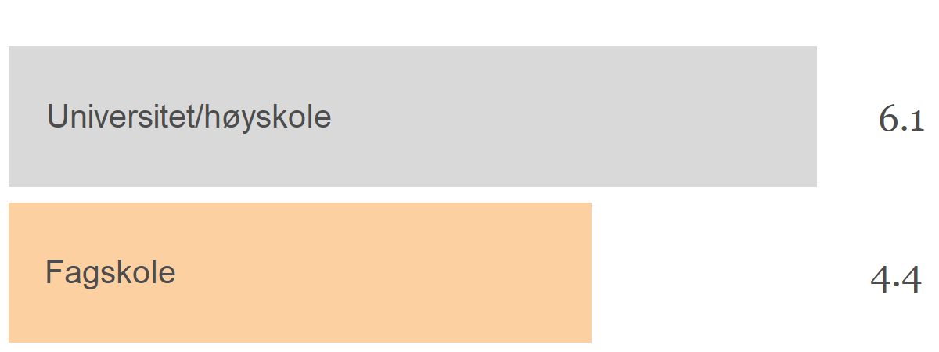

Omtrent hvor mange dager har du tilbragt på campus i løpet av de siste 14 dagene (undervisning, selvstudium, kollokvier og sosialt)?
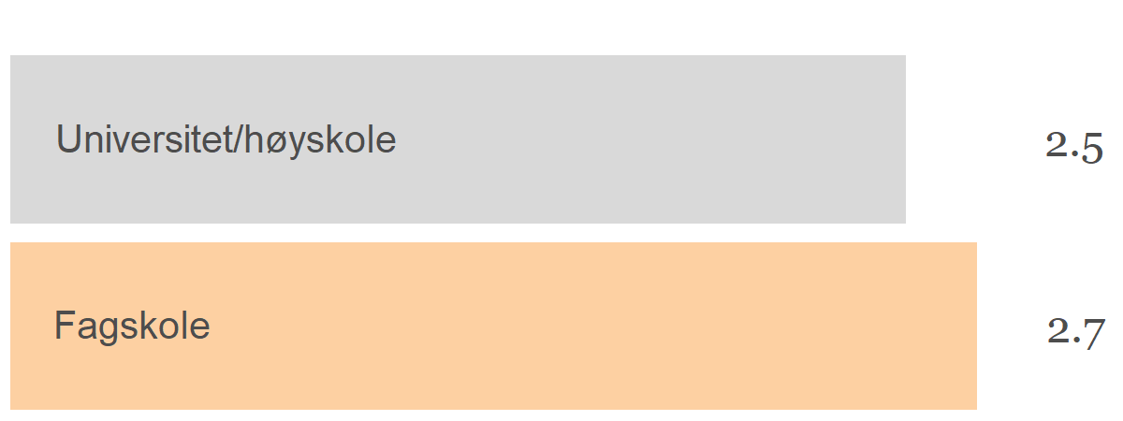

Hvordan synes du den digitale undervisningen fungerer så langt sammenlignet med tradisjonell undervisning?

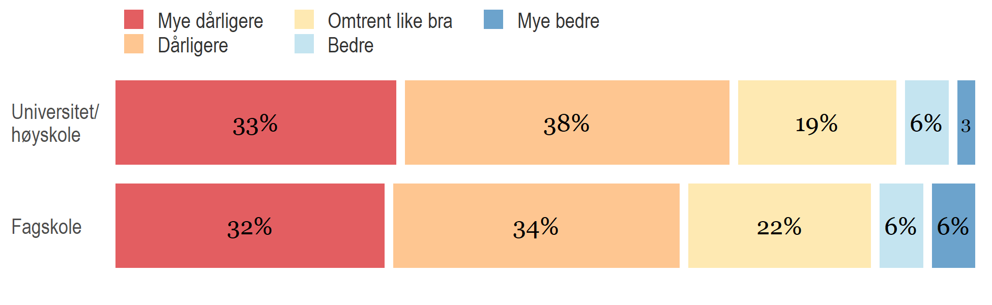

Utfordringer med digital undervisning
Hva synes du er de viktigste utfordringene med digital undervisning så langt?

Manglende utstyr

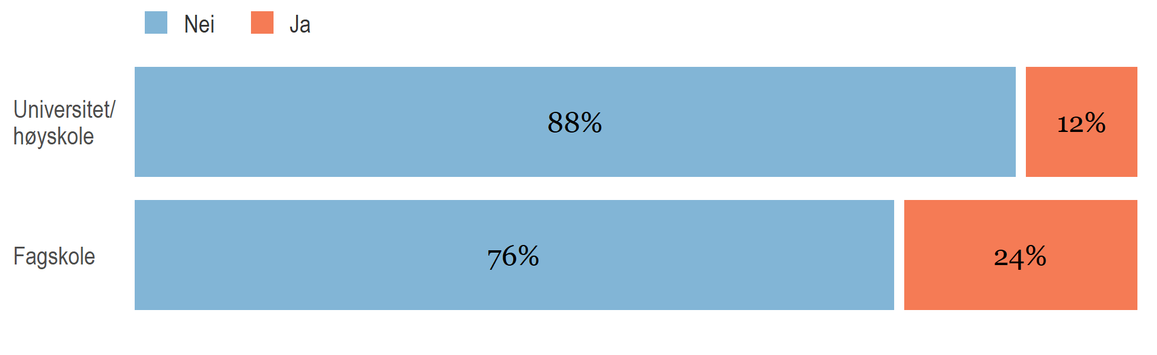

Ustabil internettforbindelse

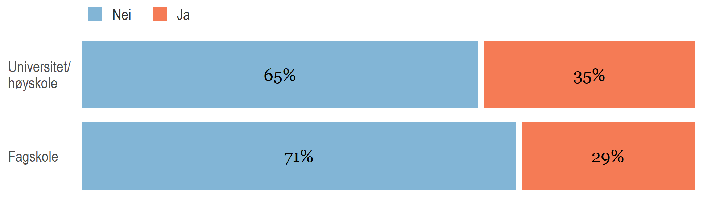

Har ikke god arbeidsplass hjemme

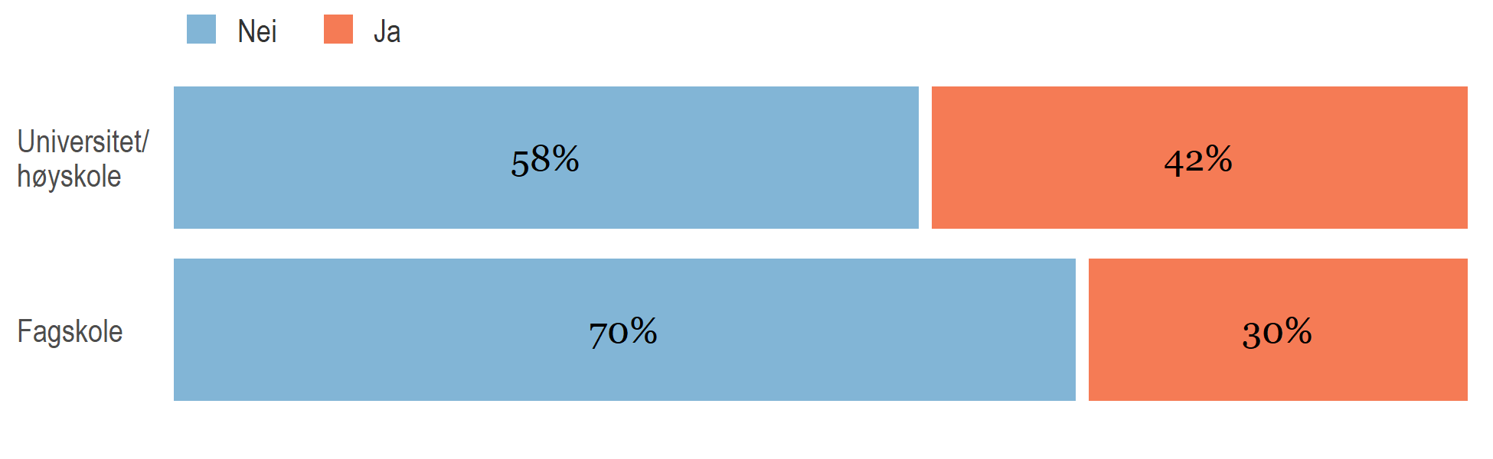

Foreleser som mangler teknisk kompetanse

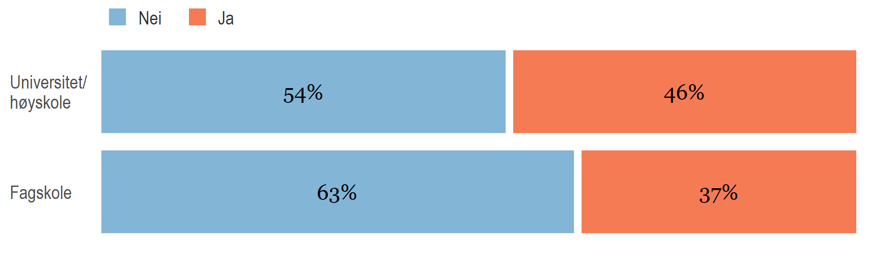

Savner kontakt med medstudentene

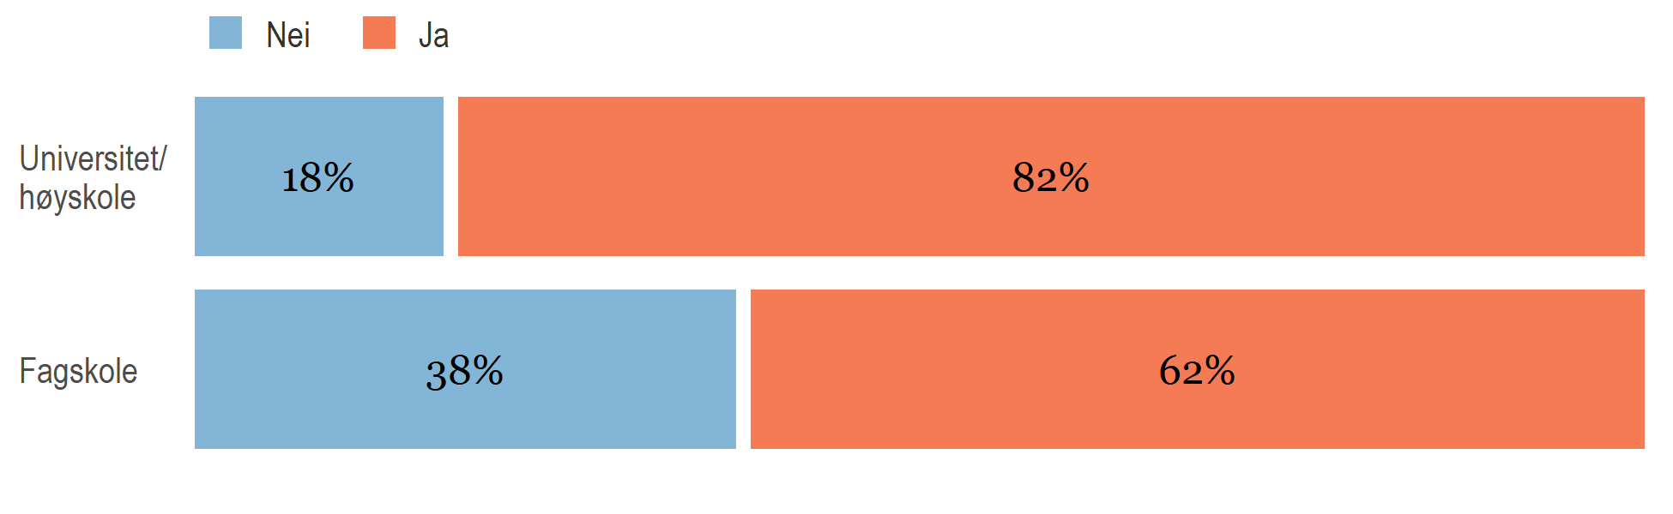

Savner kontakt med faglæreren

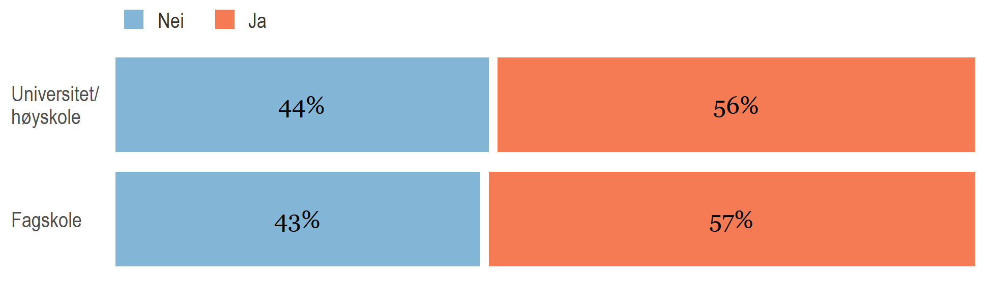

Mindre engasjerende

Stryk
Har du strøket til eksamen etter at du begynte på høgskole/universitet?

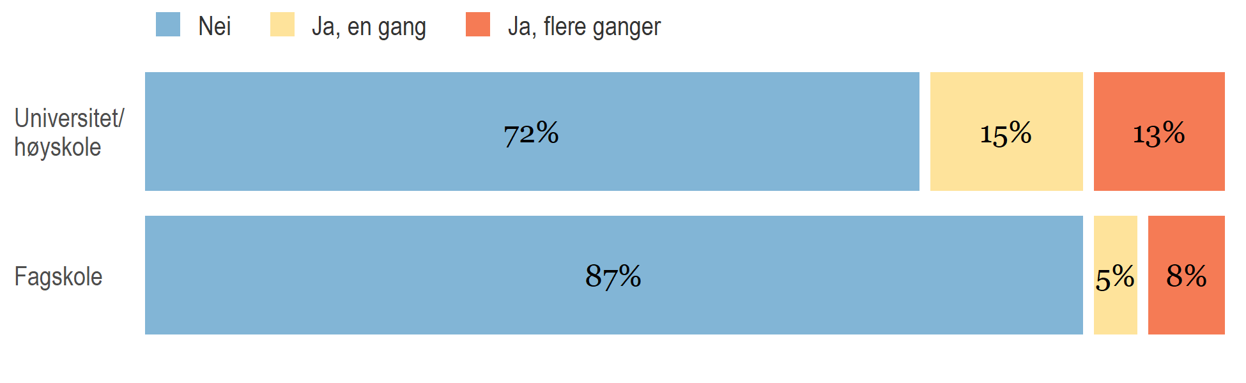

Studieprogresjon
Studieprogresjon (samlet)

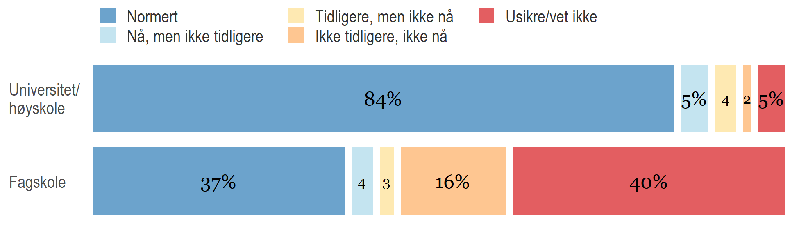

Studietime
Hvor mange timer brukte du anslagsvis på studiene i løpet av forrige uke? (0-100)
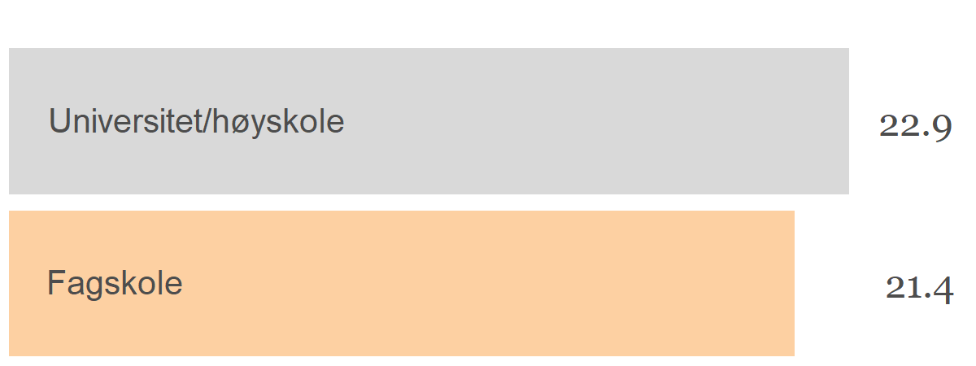

Livsstil og helseatferd

Aktiviteter under pandemien
I hvilken grad har du siden studiestart i august 2020 brukt mer eller mindre tid på følgende aktiviteter som følge av covid-19-pandemien?

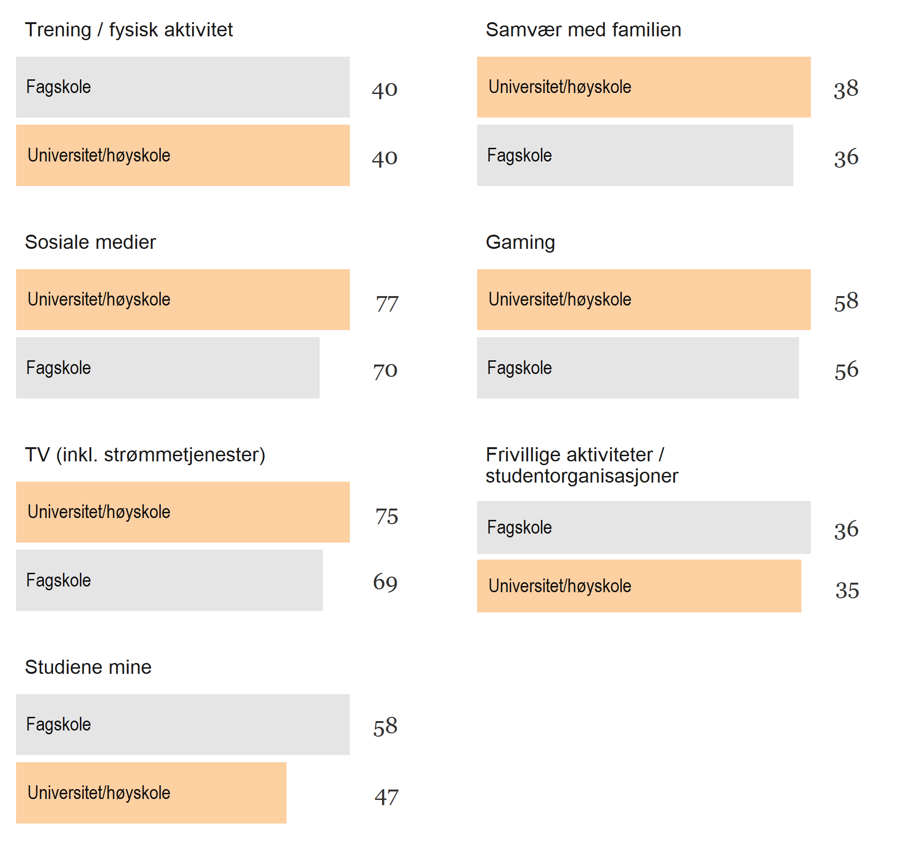

Trenning og mosjon
Hvor ofte driver du mosjon? (Gjennomsnittlig)

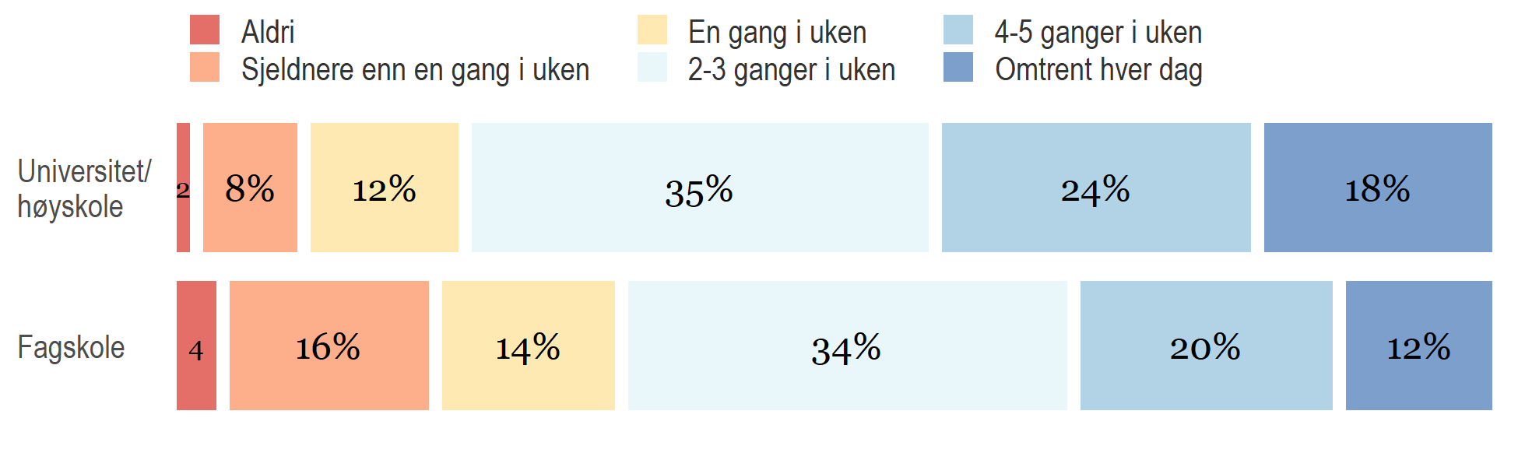

Moderat til høy fysisk aktivitet: 150 min/uke

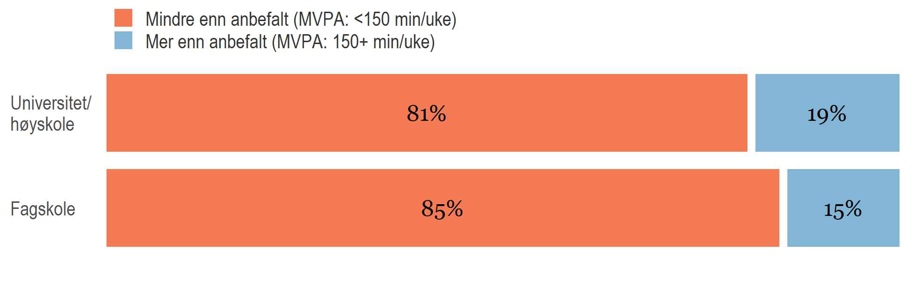

Røyking og snus
Røyker du?

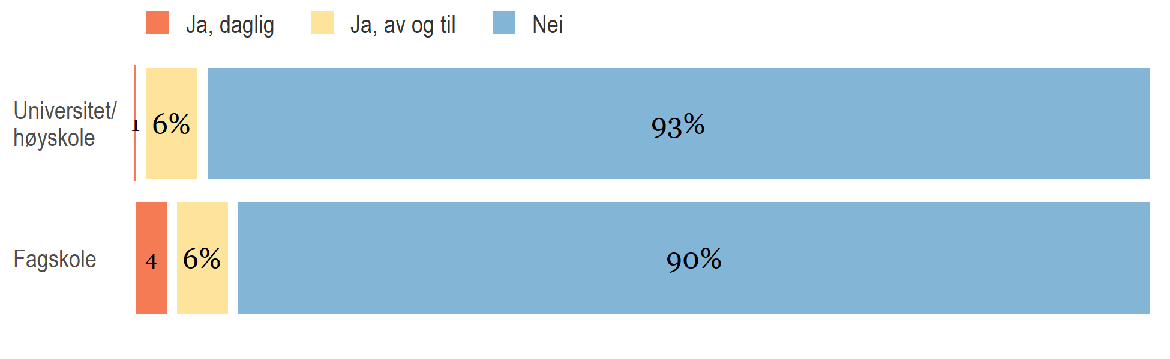

Bruker du snus eller lignende?

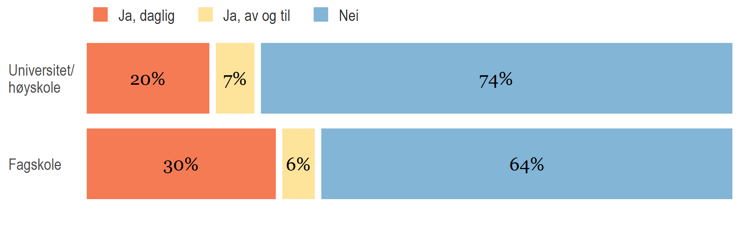

Alkoholbruk
Alkoholbruk er målt med AUDIT (Alcohol Use Disorders Identification Test).

Hvor ofte drikker du alkohol?

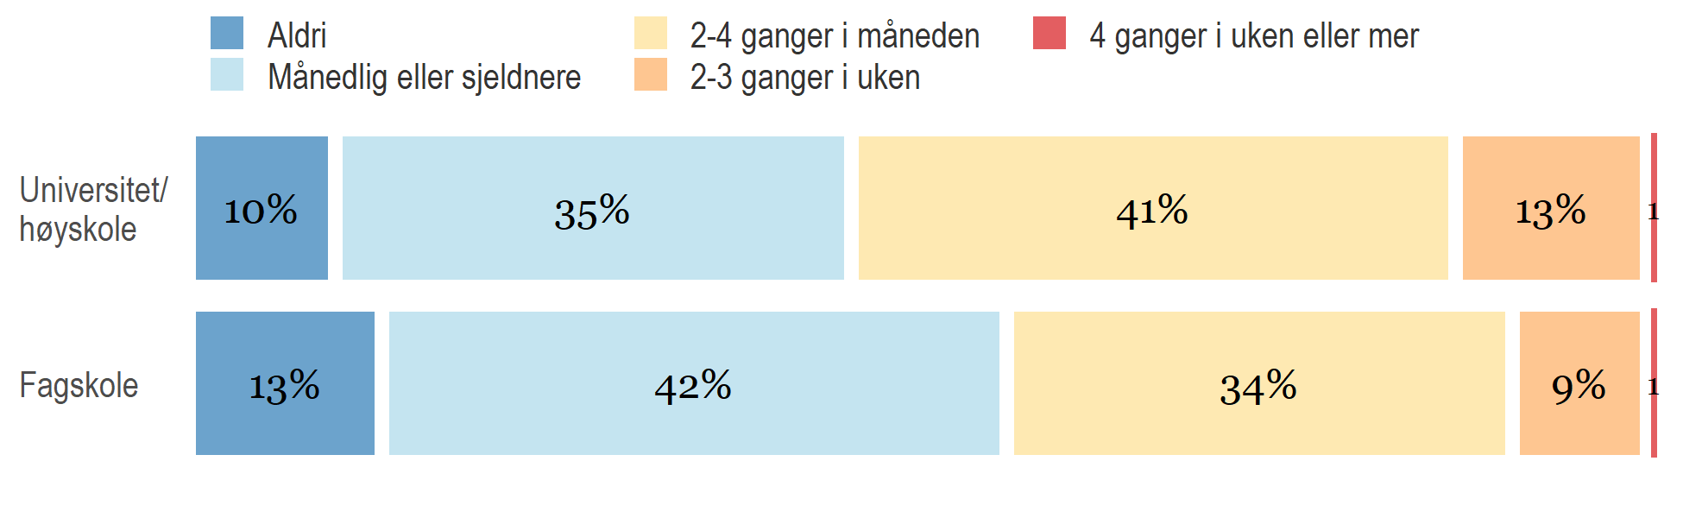

Problemfylt alkoholbruk

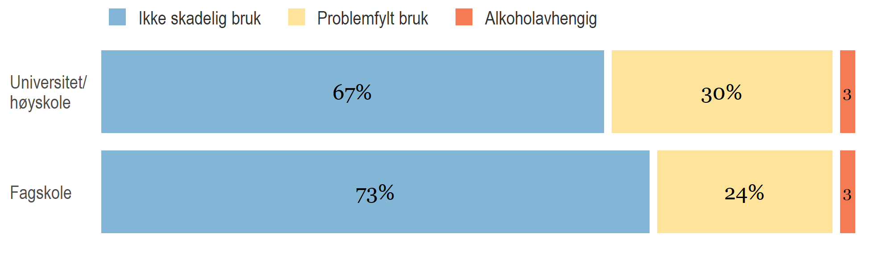

Hvor mange alkoholenheter (en liten øl, et glass vin, eller en drink) drikker du typisk på en dag du drikker?

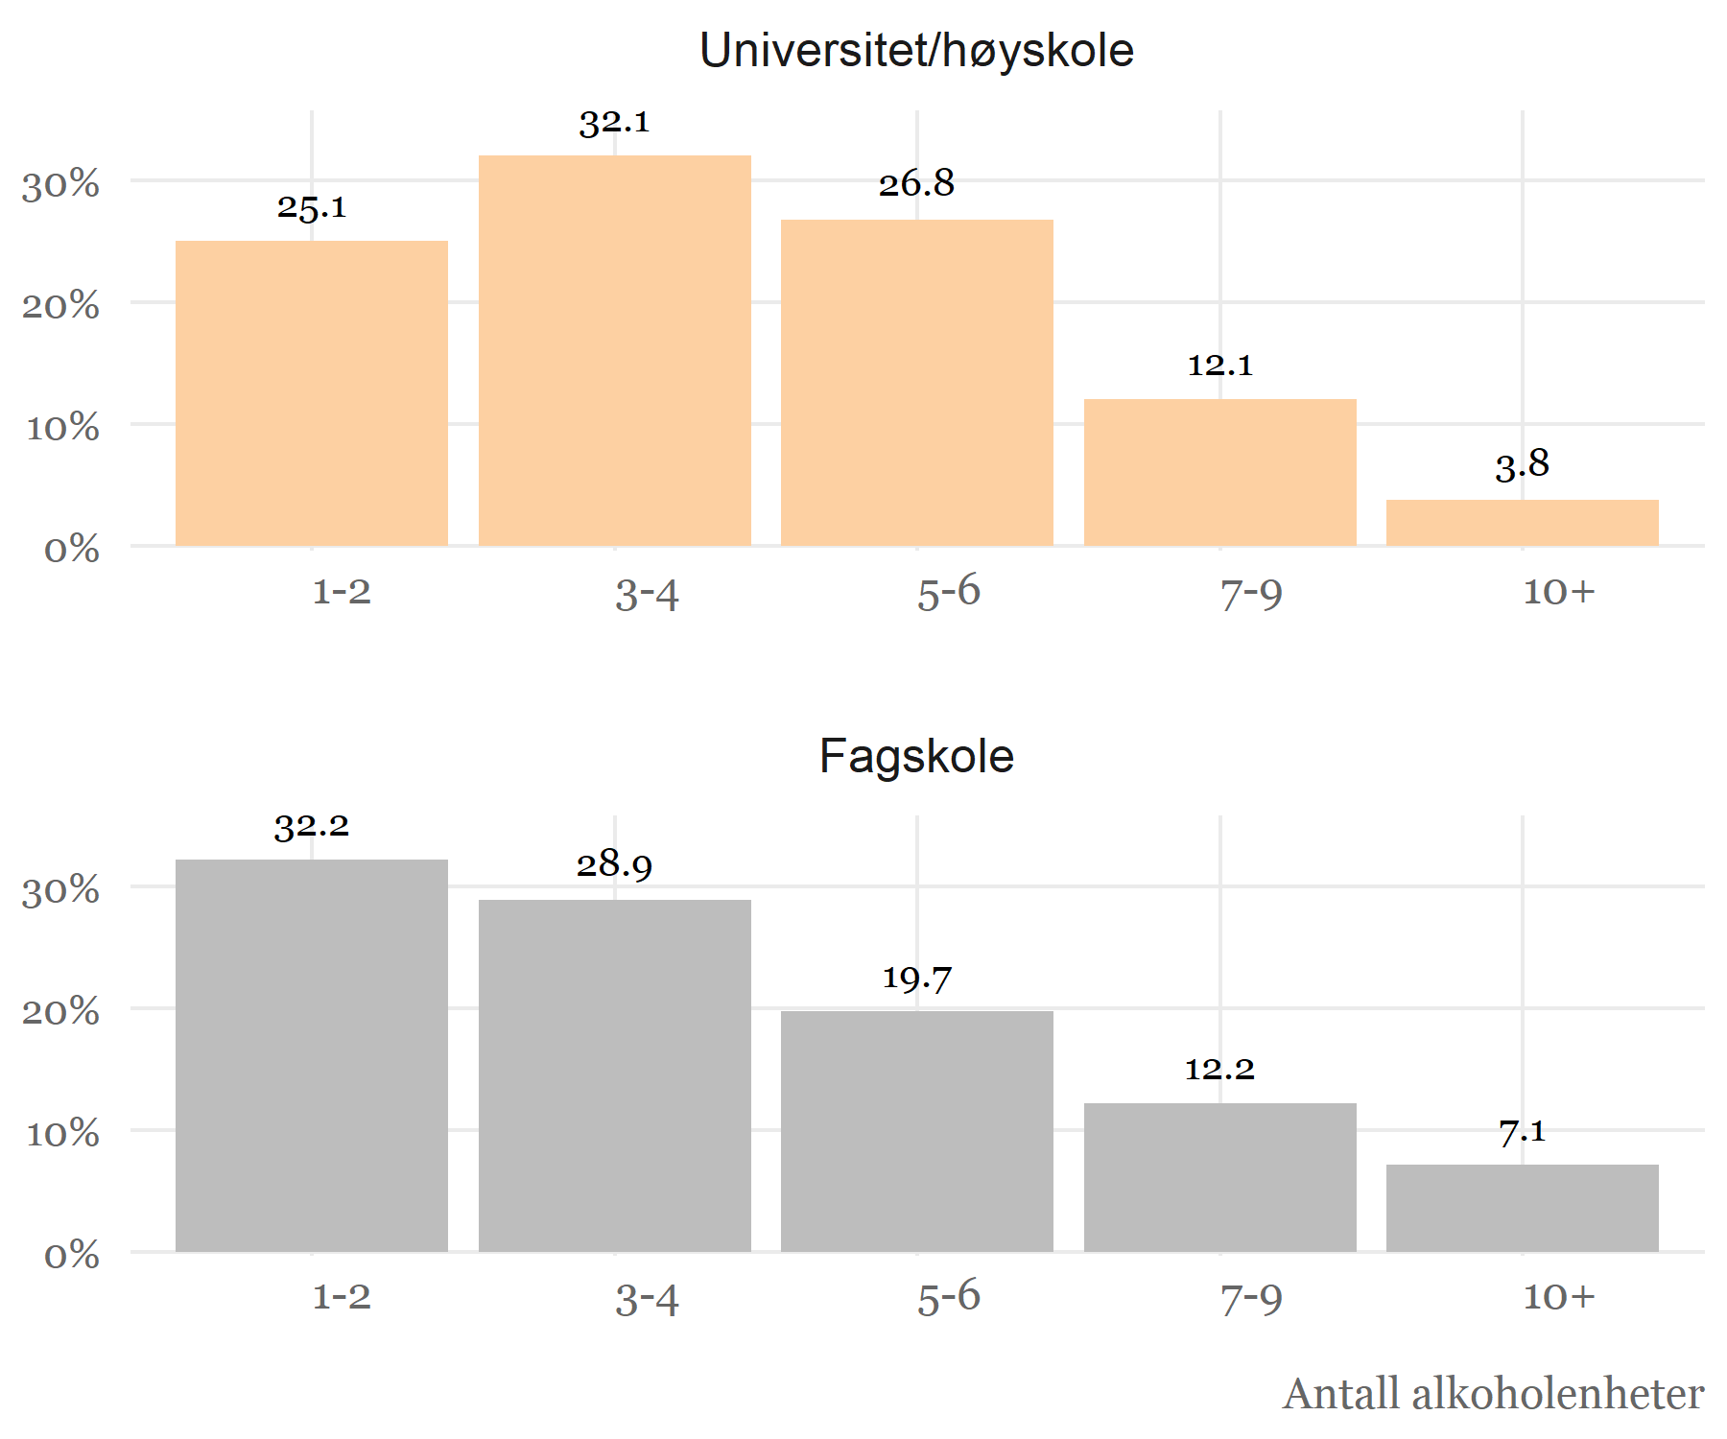

BMI (kroppsmasseindeks)
BMI kategori

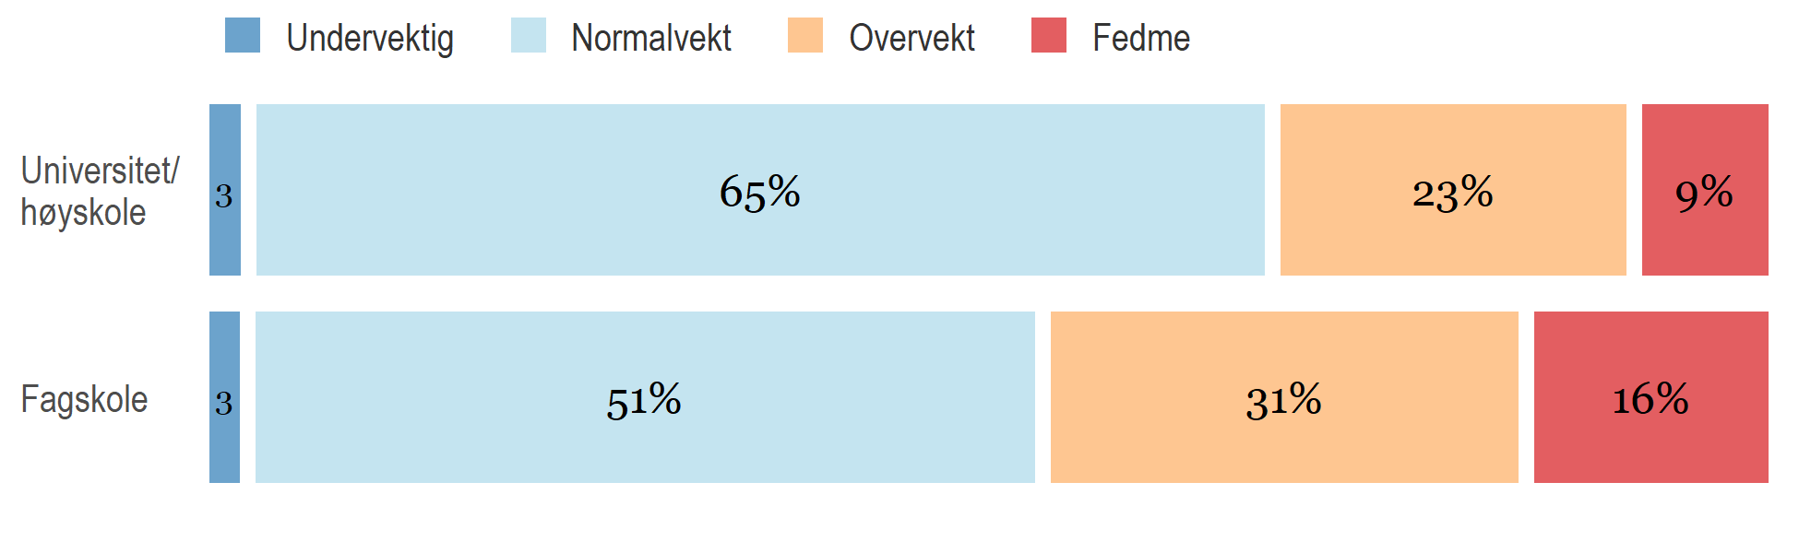

Psykisk helse og trivsel

Livskvalitet
Livskvalitet er målt med Satisfaction With Life Scale (SWLS).

Livskvalitet totalt

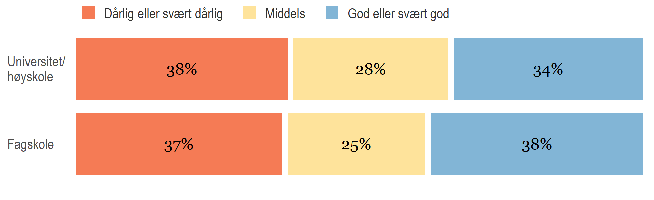

Psykiske plager
Psykiske plager er målt med en kortversjon av Hopkins Symptom Checklist (HSCL-5 ).

HSCL5 3-delt

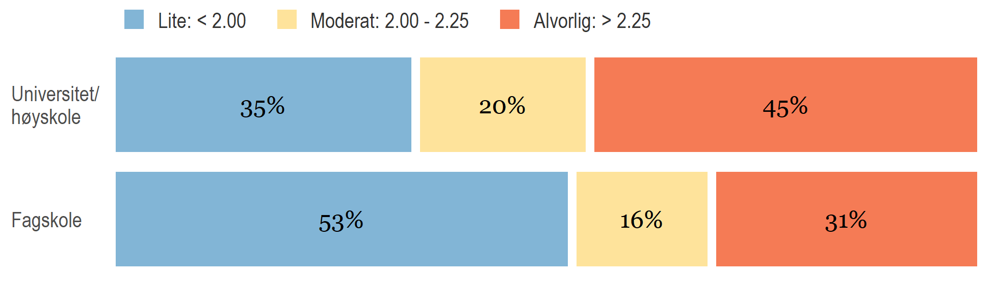

Ensomhet
Ensomhet er målt med skalaen «The Three-Item Loneliness Scale» (T-ILS), en kortverajon av the UCLA Loneliness Scale.

Hvor ofte føler du at du savner noen å være sammen med?

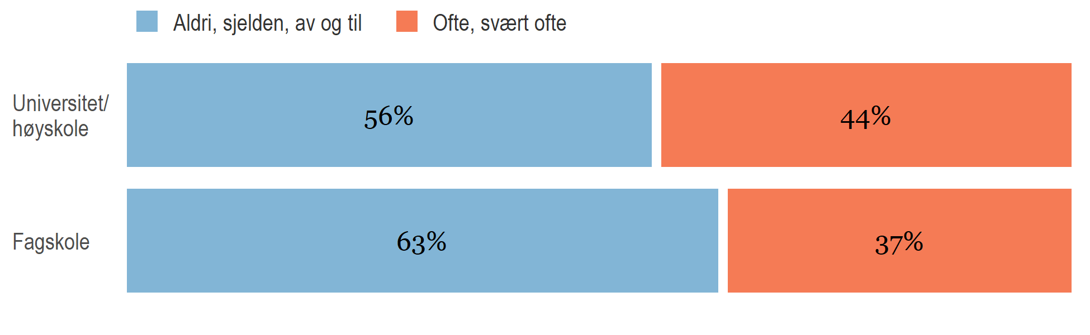

Hvor ofte føler du deg utenfor?

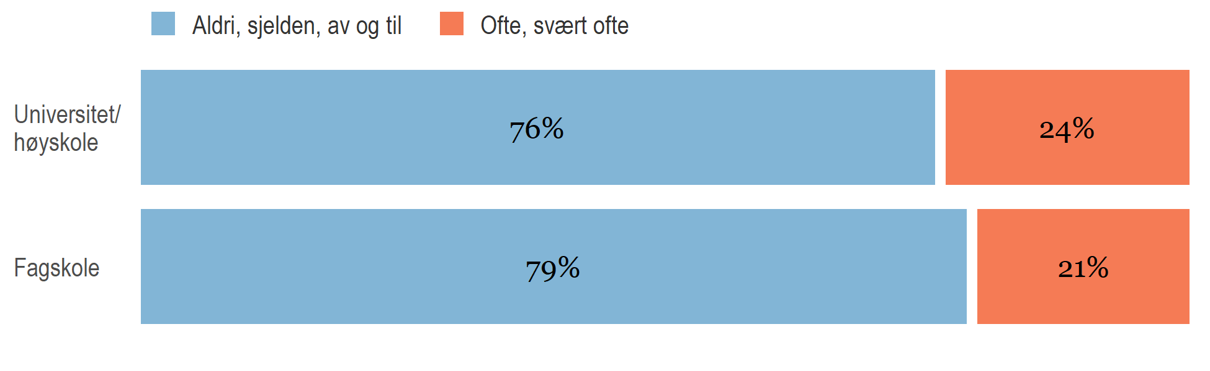

Hvor ofte føler du deg isolert fra andre?

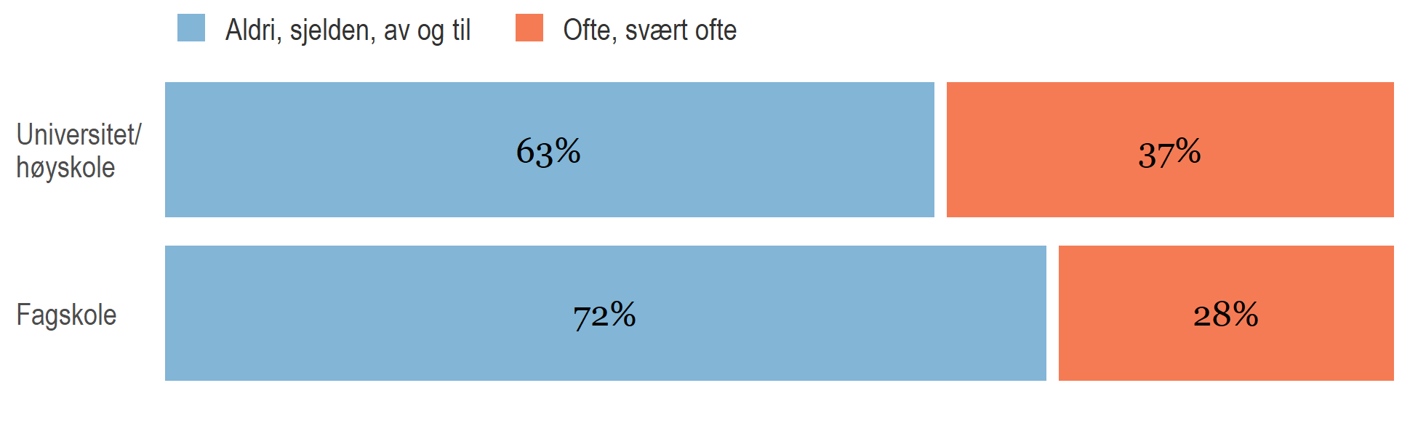

Søvn
Insomni (kroniske søvnproblemer)

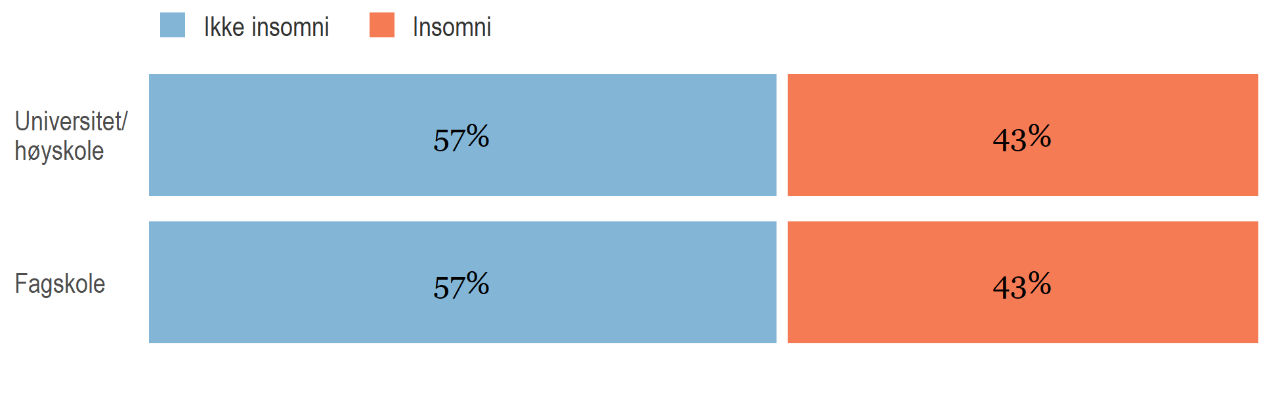

Søvnlengde (gjennomsnitt på hverdager)

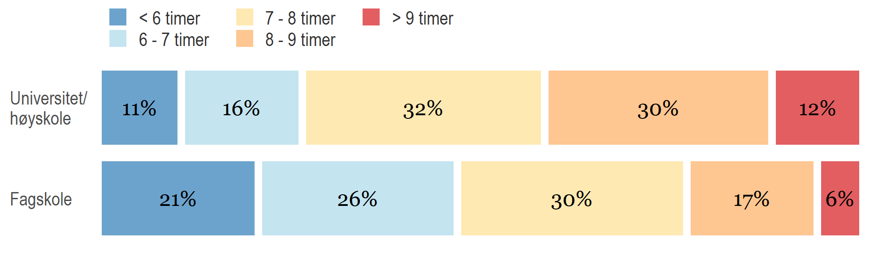

Selvskading
Har du noen gang skadet deg selv med vilje på en eller annen måte (uten intensjon om å ta ditt eget liv)

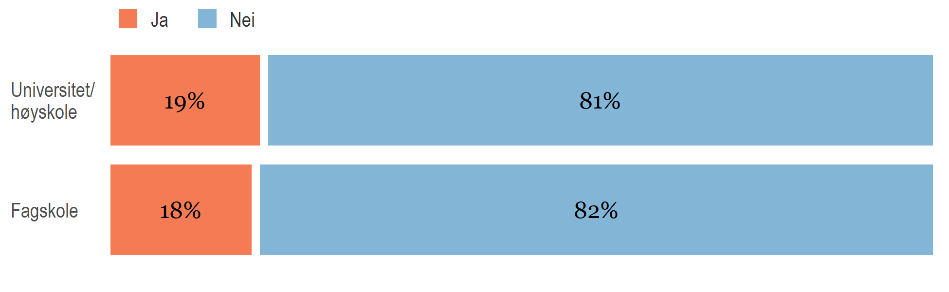

Har du noen gang seriøst tenkt på å skade deg selv med vilje?

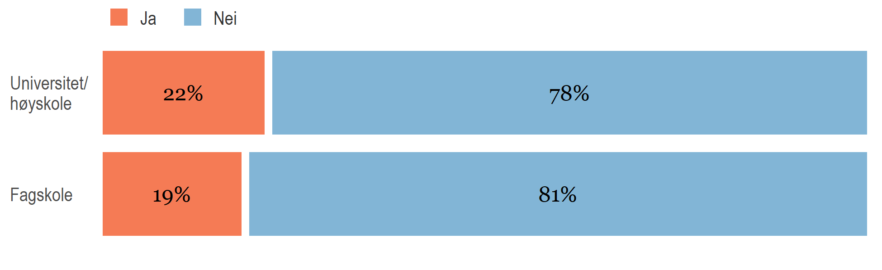

Selvmord
Har du noen gang forsøkt å ta ditt eget liv, ved å ta en overdose piller eller på en annen måte?

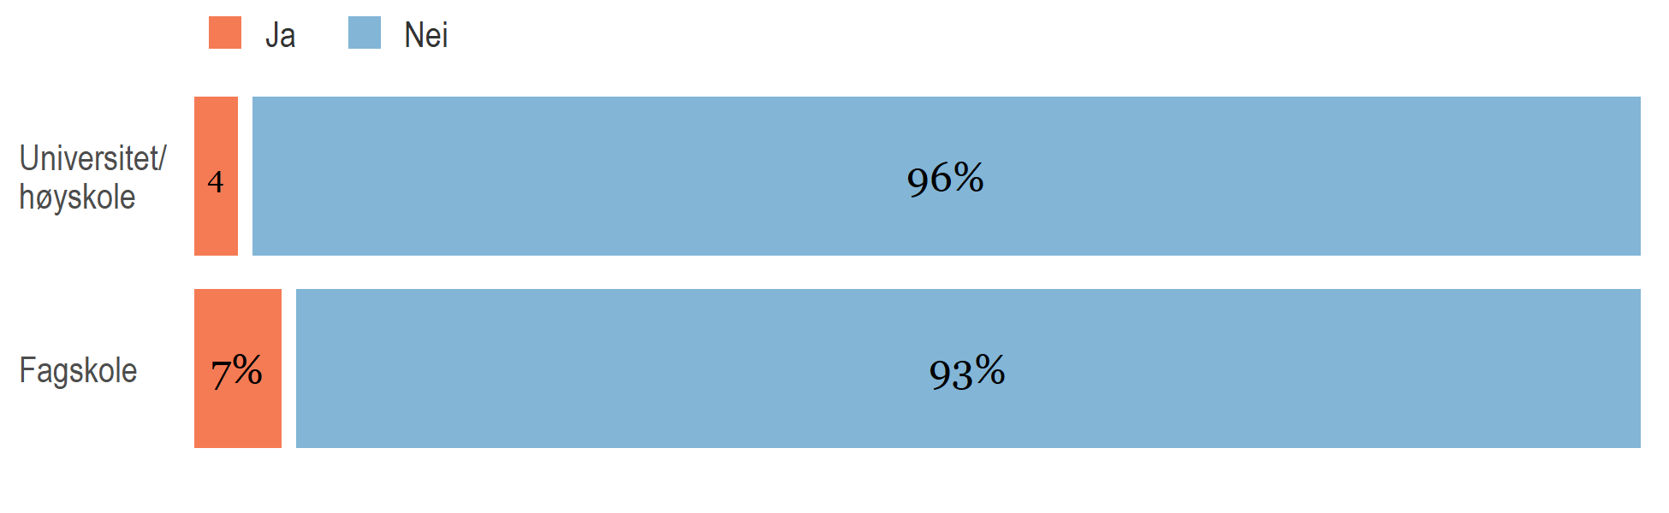

Har du noen gang seriøst tenkt på å ta ditt eget liv?

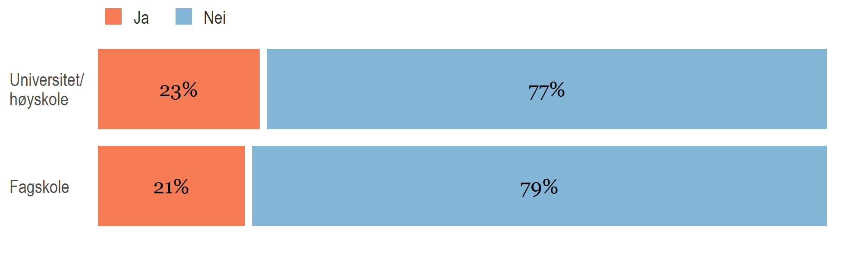

Hjelpsøking
Har du søkt hjelp for psykiske vansker i løpet av det siste året?

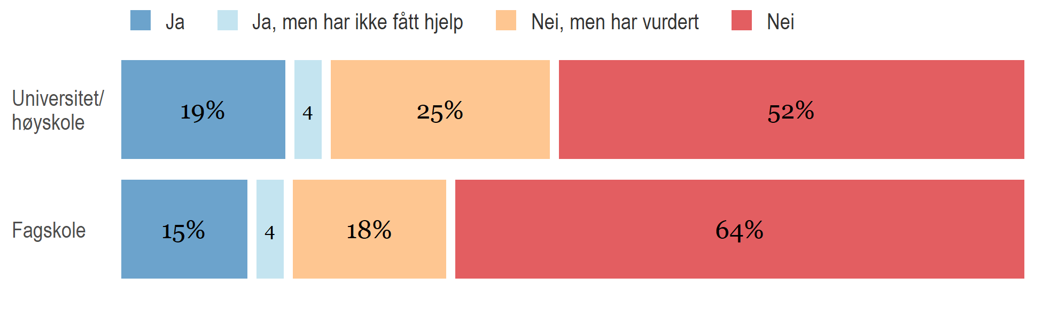

Fysisk helse

Egen helse
Hvordan er helsen din nå?

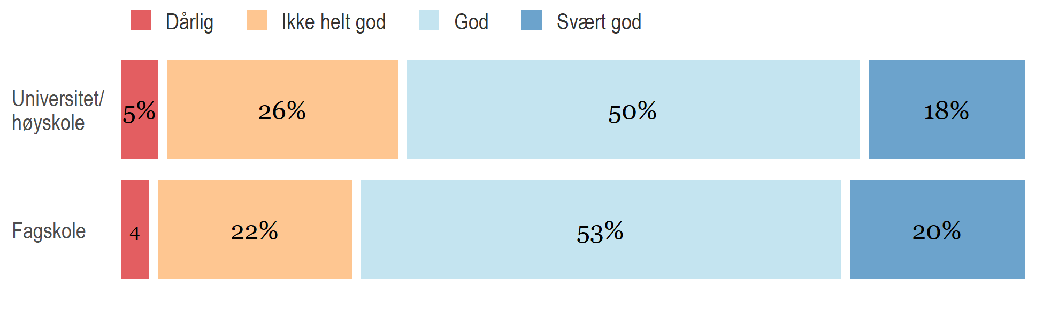

Somatiske plager

Somatiske plager

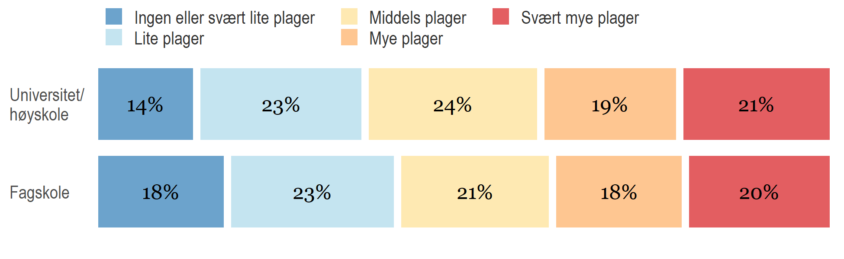

Hjelpsøking

Har du søkt hjelp for fysiske plager i løpet av det siste året?

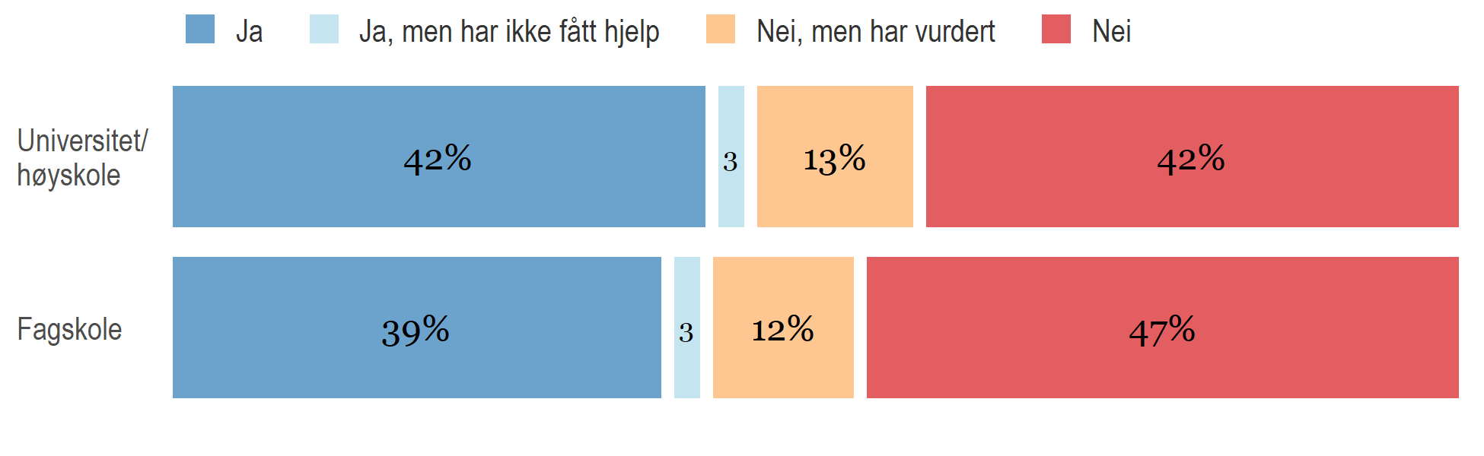

Covid-19

Bekymring for smitte

Jeg bekymrer meg for at jeg kommer til å bli smittet av covid-19

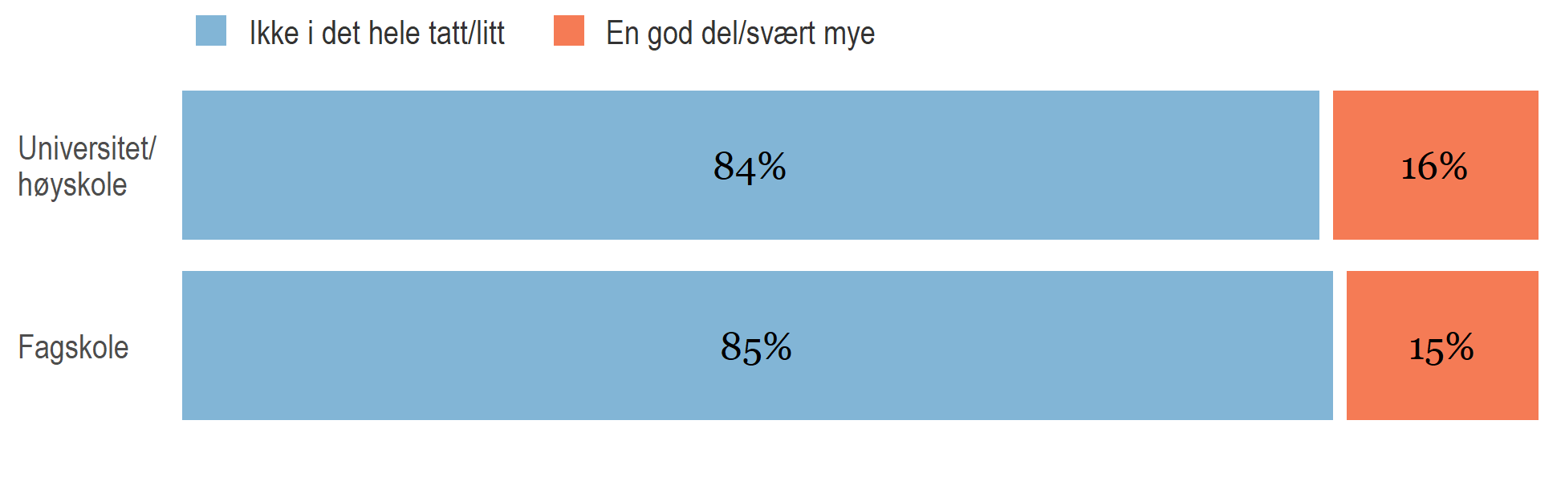

Jeg bekymrer meg for at noen i min nære familie kommer til å bli smittet av covid-19

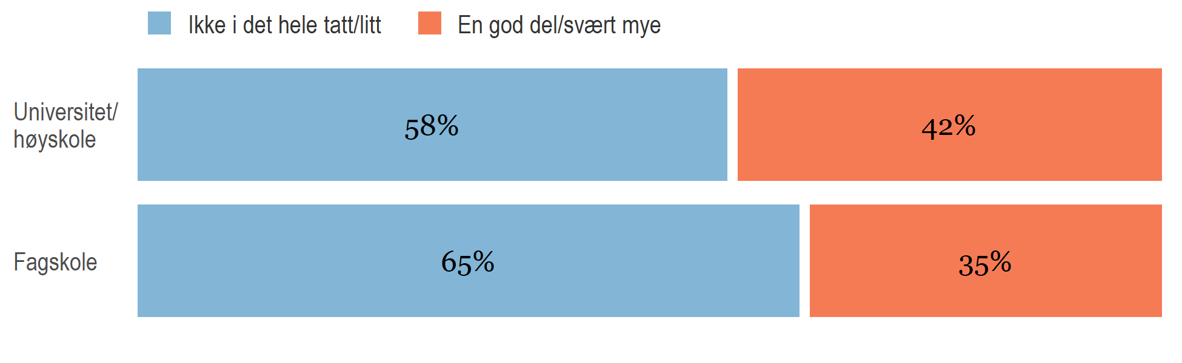

Jeg bekymrer meg for at andre i min slekt kommer til å bli smittet av covid-19

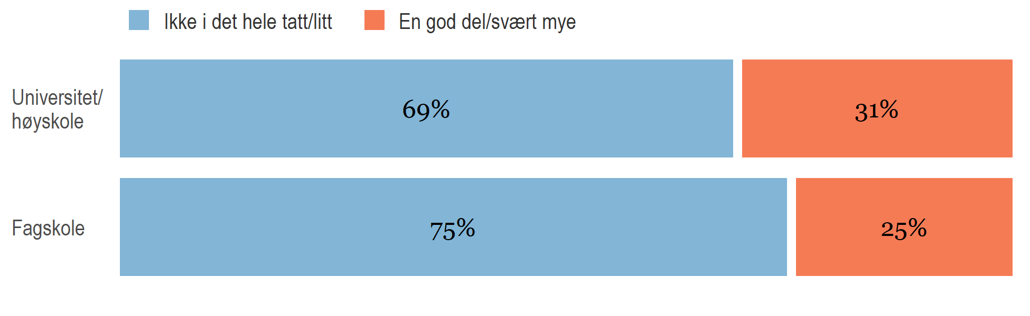

Smitte og karantene

Har du vært smittet av covid-19?

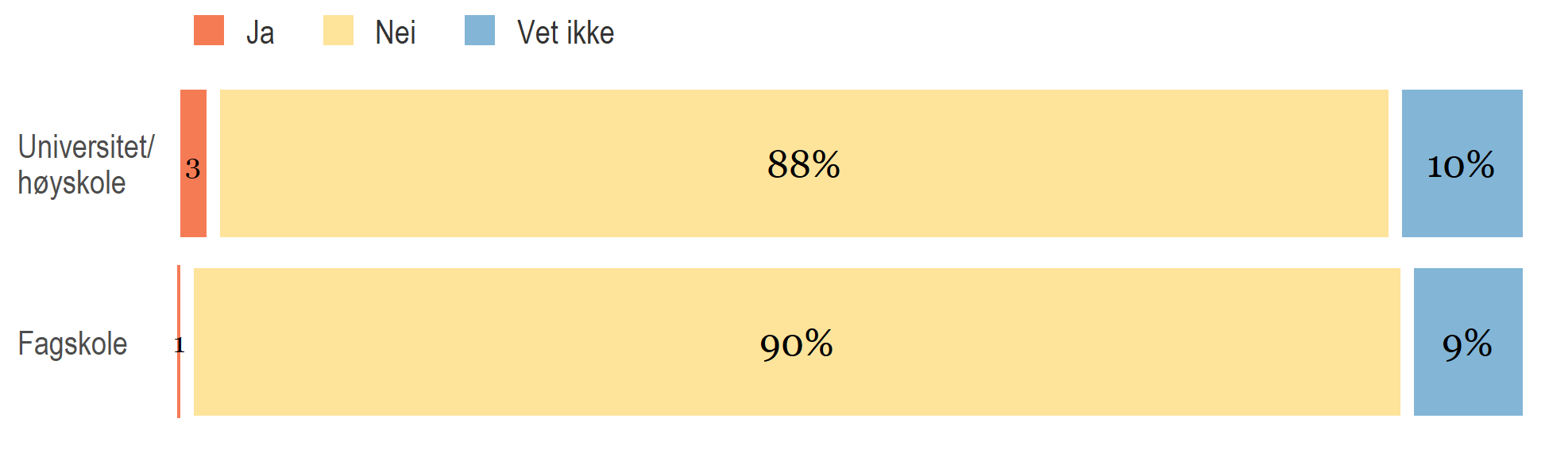

Har du vært i karantene pga. covid-19?

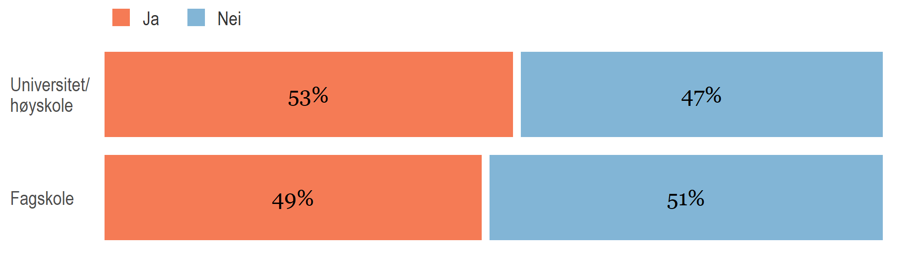

Testing
Har du testet deg for covid-19?

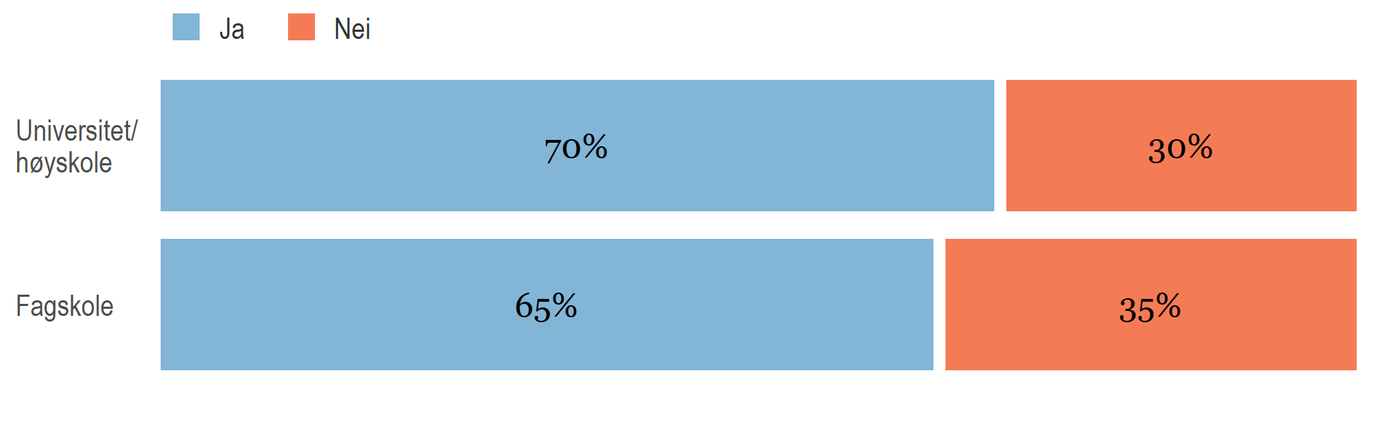

Angi hvor mange ganger:
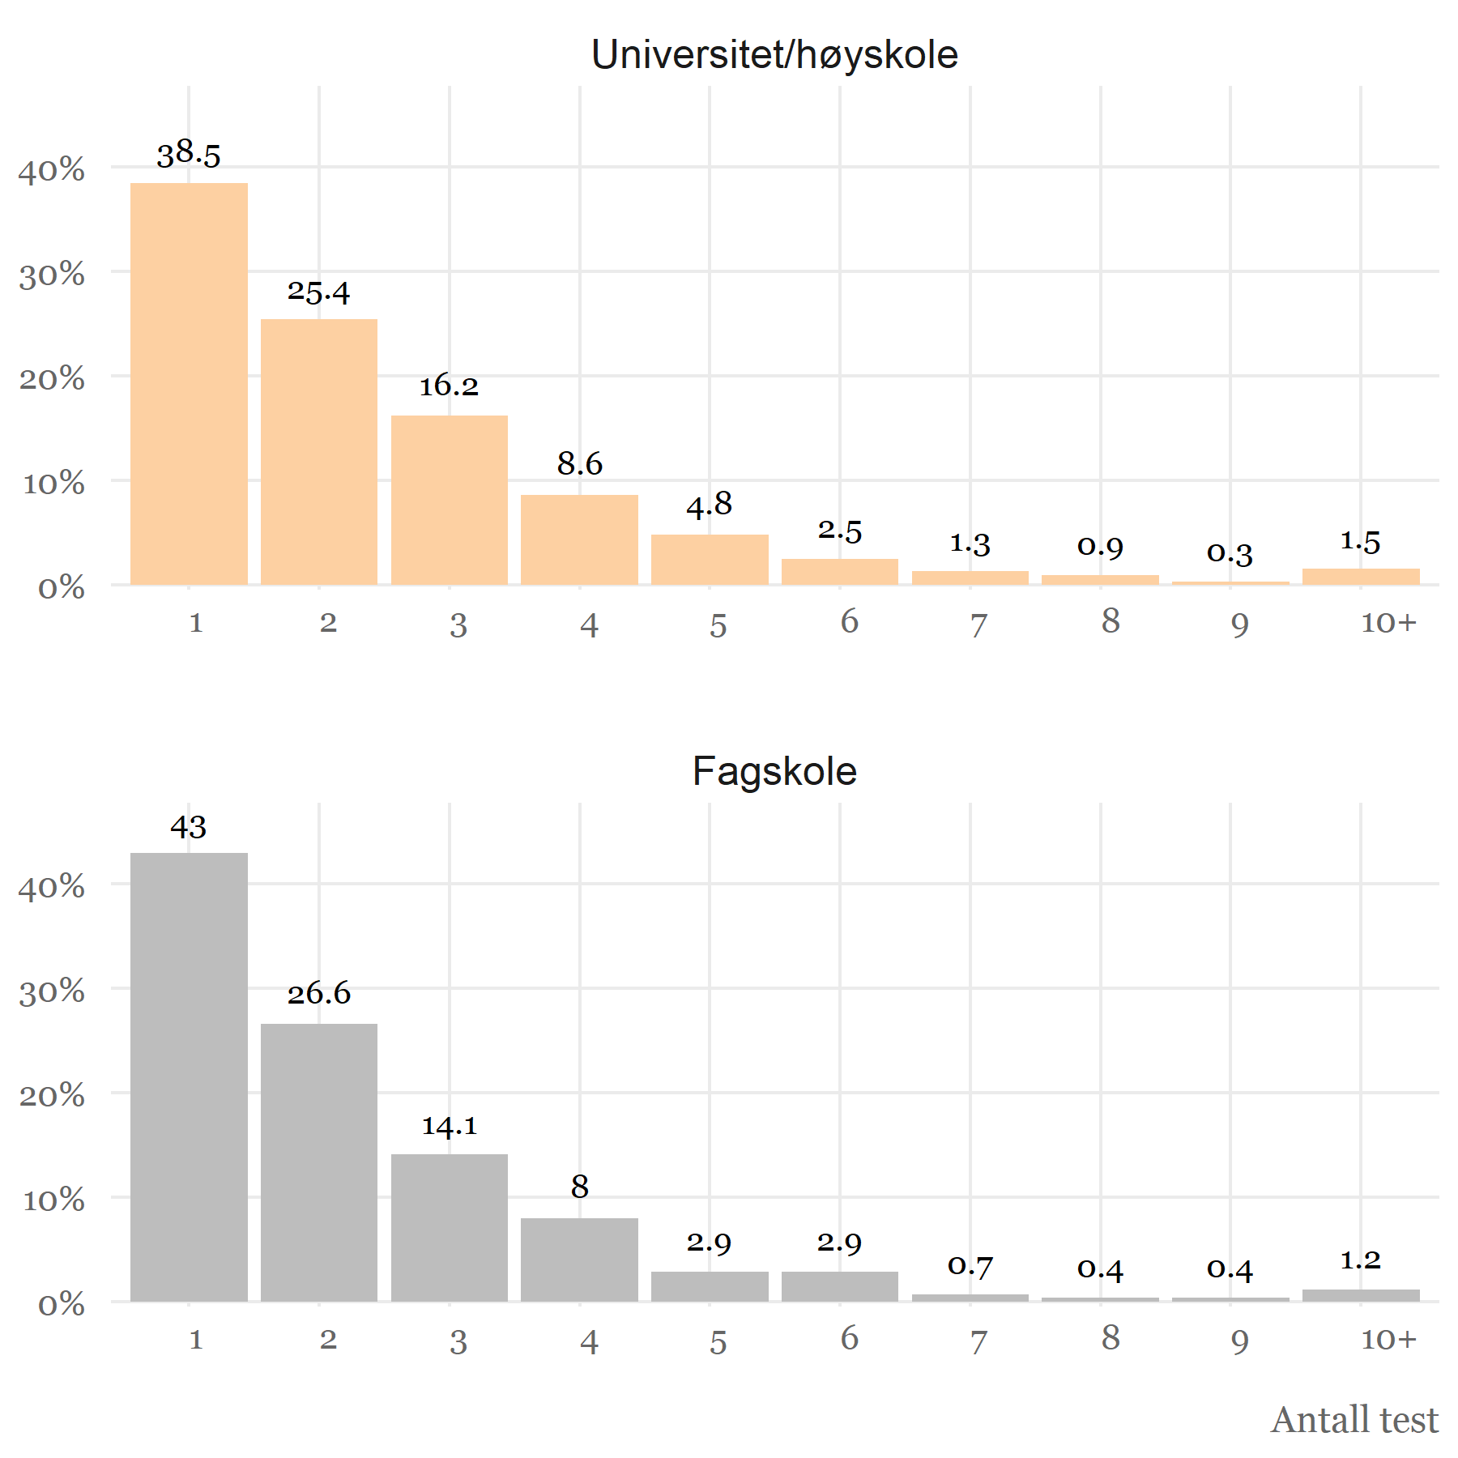

Vaksinere

Kommer du til å vaksinere deg mot covid-19?

